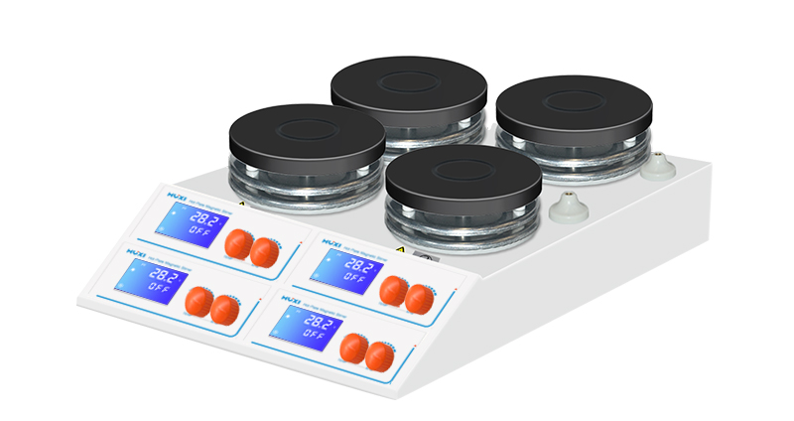
1、产品应用
HMS-4SG多联加热磁力搅拌器
加热型多工位磁力搅拌器外形设计新颖美观、加热快、受热面积大、受热均匀；广泛适用于医疗、石油、化工、环保等领域，是各大中科院校、科研单位、检验检疫、卫生防疫等实验中的好帮手。

2、产品特点
- 直流无刷电机，性能稳定，免维护；
- 噪音低，寿命长，低速平稳，高速强劲；
- ＜30°斜面操控面板适合坐位和站位视角；
- PT100温度传感器，实现±1的温度精度控制；
- 旋转式调节开关按钮，防水设计，安全系数高；
- 每个工位独立控制，可搅拌多达4个工位的不同样品；
- 亚光特氟龙涂层加热面耐腐蚀，表面温度最高可达320℃；
- LCD数显功能，显示加热温度、搅拌速度，方便实验操作；
- 控温采用PID控制算法，自整定功能，具有测量精度高，冲温小；
- 外壳采用金属板冲压成形注塑外壳，耐高温，防腐蚀，且绝缘性能好。

- 技术参数
型号 | HMS-4SG
电源 | AC220 50/60
噪音dB | ≤27
搅拌位数 | 4
显示方式 | LCD
显示功能 | 温度、转速
控制模式 | 独立操作
排列方式 | 双排2*2
转速范围rpm | 50~2000
控温范围℃ | RT+5~160
控温精度℃ | ±1
加热盘温度℃ | ≤320
加热盘直径mm | 145
工位间距mm | 31~176
标配搅拌子mm | A型9*25*4+C型7*25*4+C型8*45*4
单工位最大搅拌量L | 10*4
单工位电机功率W | 10
单工位加热功率W | 350
允许环境温度℃ | 5-40
允许相对湿度% | 80
仪器尺寸mm | 539*363*131
包装尺寸mm | 640*475*240
仪器净重kg | 10
仪器毛重kg | 14.3

- 装箱清单
序号 | 名称 | 数量
1 | 主机 | 1台
2 | 电源线 | 1根
3 | 合格证（含保修卡） | 1份
4 | 说明书 | 1份

